Игровые макеты в развивающей среде ДОУ.

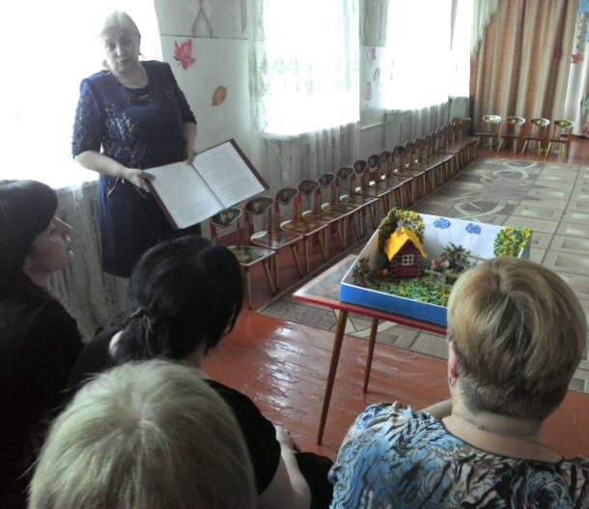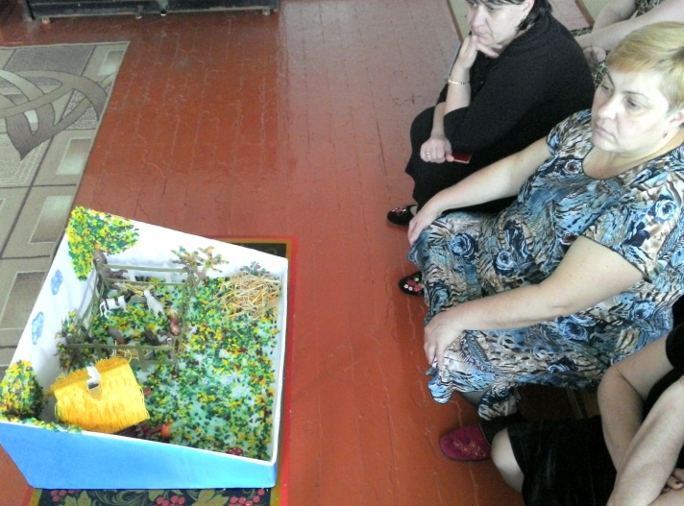
Игра — ведущий вид деятельности дошкольного периода, главное содержание детской жизни. Играя, ребенок общается с другими детьми и взрослыми. Познаёт окружающий мир, учится осуществлять поиск, мыслить и творить.
На каждом этапе дошкольного детства игра имеет свои особенности. Так, в жизни всех дошкольников, особенно старших, большое место занимает новая форма сюжетной игры — режиссерская игра с мелкими игрушками. Но для того чтобы она получила своё развитие, малышам необходимо привлекательное игровое пространство. Таким пространством может быть макет.
Играя с макетами, ребёнок создаёт воображаемую ситуацию, играя одну или несколько ролей. Моделирует реальные ситуации или социальные отношения в игровой форме. Макеты могут иметь разную тематику, но в процессе их реализации одновременно и параллельно решается несколько задач:
• закрепление и обобщение знаний детей по той или иной теме;
• активизация лексического словаря;
• развитие логического мышления, памяти, внимания, воображения, фантазии;
• развитие общей и мелкой моторики рук;
• развитие коммуникативных навыков.
Описание некоторых игровых макетов:
Универсальный макет – это всего лишь знак, наводящий детей на возможную воображаемую ситуацию, объединяющий участников совместной игры, очерчивая границы игрового пространства, в рамках которого осуществляется сборка игровых замыслов в общем сюжетном движении. Макет оживает – дополняется и наполняется разнообразным предметным материалом в зависимости от игровых замыслов, возникающих по поводу этого знака. Достоинство универсального макета как раз и состоит в том, что он допускает очень вариативное использование – от наполнения и дополнения макета и предметного пристраивания воображаемой ситуации до вербально развёртывающегося сюжета с очень широким диапазоном возможных игровых тем.
Наполнение – дополнение макета осуществляют сами дети, используя мелкий предметный материал, но воспитатель может помочь им, предлагая те или иные сочетания игровых предметов. Оживает макет, когда на нём появляются – фигурки – персонажи.
Каждый из универсальных макетов может использоваться сам по себе, в отдельности, но они могут и объединяться в игре. Идею такого объединения может подать воспитатель.
Макеты могут быть изготовлены из тонкой фанеры, плотного картона с использованием цветной бумаги, плотных картонных коробок небольшого размера, линолеума и других подходящих материалов.
Другое важное условие эффективной работы макета на образовательный процесс – обыгрывание его в совместной деятельности взрослого с детьми, где взрослый выступает равноправным партнёром, живым образцом способов построения игры.
Макеты условно делятся на два типа:
1. Макеты-модели, представляют собой уменьшенные целостные объекты.
2. Макеты-карты, отображают определённую территорию и направляют ребёнка на развёртывание сюжетных событий, происходящих на этой территории и вокруг оформляющих её объектов.
Макеты – модели представляют собой небольшую плоскость с закреплёнными на ней устойчивыми сооружениями (дома, деревья, горы и т.д.), дополнением служат тематические фигурки-персонажи и предметы, обозначающие события-действия, антураж (деревья). Кукольные дома нужно обеспечить необходимым «жизненно важным» набором, некоторые части которого закреплены, а другие части играющие дети расставляют по своему желанию.
Макеты-карты — большие плоскости с обозначенными на них местами для возможных объектов и несколькими ключевыми объектами – маркерами пространства. Так, на макете-карте «Улица города» , цветом выделяются дороги, площадки для зданий, территория дополняется несколькими соразмерными объектами (дома, гаражи, мост-эстакада).
Ландшафтный макет-карта – это плоскость с обозначенной цветом природной территорией (лес, река), которая дополняется несколькими свободно размещаемыми на ней мелкими маркерами – деревья, домик, изгородь.
Макет словно оживает, наполняется и дополняется разнообразным предметным материалом в зависимости от игровых замыслов детей, их индивидуальных особенностей.
В процессе таких игр развивается творческая инициатива детей, возникают разнообразные игровые замыслы. Они меняются, дополняются предметами, могут соединяться два или три макета. Дети придумывают сюжеты, соединяя реальные и сказочные, фантастические события, например, макеты «Зоопарк», «Парк динозавров», «Дом», «Наша улица», «Дорожное движение» и др.
Макет – это центральный элемент, организующий предметную среду для игры с мелкими игрушками
Игра с макетами является более высокой степенью развития сюжетно-ролевых игр, она востребована детьми и способствует их развитию.

